Table des matières

**I.** **Introduction** 1

**II.** **Choix environnement de développement** 2

**a.** **Choix système d’exploitation** 2

**b.** **Choix langages et Framework** 2

I. Présentation du Framework choisi 2

II. Etudes comparative des Framework PHP 2

III. Avantages du framework choisi 2

**c.** **Outils et technologies à utiliser** 3

**III.** **Choix de la méthodologie de conception** 3

**Présentation d´UML** 3

**IV.** **Diagrammes UML** 3

**a.** **Diagrammes de cas d’utilisation** 3

**b.** **Diagramme de classe** 4

**c.** **Diagrammes de séquence** 4

**d.** **Diagrammes d’état transition** 11

**V.** **Modèle de base de données** 11

VI. Conclusion 12

# 

# **Introduction**

La modélisation conceptuelle et organisationnelle constitue une étape importante dans la convergence des notations utilisées dans le domaine de l’analyse de conception objet puisqu’elle représente une synthèse pour notre système.

Le système à développer est celui d’un système permettant de gérer les des serrures connectées. Pour ce faire, il est primordial de faire une conception du système pour permettre une bonne visualisation et compréhension détaillée du système afin de faciliter son développement

Dans ce chapitre nous commencerons par le modèle conceptuel détaillé de notre application, ensuite nous exposons le modèle logique des données. Enfin nous clôturons ce chapitre par une conclusion.

# **Choix environnement de développement**

## **Choix système d’exploitation**

Le système sera développé sur le système d’exploitation Ubuntu

## **Choix langages et Framework**

* L’application sera développée avec le langage PHP, accompagnée des technologies HTML, CSS, JavaScript
* L’application sera développée en utilisant le Framework, **Laravel**

### **Présentation du Framework choisi**

**LARAVEL** est un **Framework du langage de programmation PHP**. Créé par Taylor Otwel, ce Framework regroupe les meilleures librairies utiles pour créer un site web.

### **Etudes comparative des Framework PHP**

### **Avantages du framework choisi**

* **La documentation** : un framework mal documenté fait perdre plus de temps qu’il n’en fait gagner, Laravel est très bien documenté
* **La communauté** : lorsqu’on rencontre une difficulté il est bon de recevoir une aide rapide pour ne pas rester bloqué longtemps sur un problème de détail, la communauté de Laravel est réactive.
* **La durée d’apprentissage** : un temps d’apprentissage trop long fait perdre l’intérêt d’un framework même si on factorise notre connaissance en multipliant les cas d’application, Laravel est rapide à prendre en mains tout en ne faisant aucune concession sur les fonctionnalités.
* **La pérennité** : apprendre un framework pour apprendre quelques mois plus tard qu’il est abandonné est plutôt frustrant. Laravel est soutenu par une importante communauté de développeurs et d’utilisateurs, ce qui lui garantit une durée de vie raisonnable.
* **La richesse des outils** : certains framework sont intéressants mais nécessitent de nombreuses greffes pour devenir vraiment opérationnels. Laravel est à la base suffisamment complète pour ne nécessiter que des extensions pour des besoins particuliers.
* **La simplicité** : utiliser un framework et se retrouver à écrire un code plus complexe que celui qu’on aurait utilisé avec simplement du PHP n’est pas une opération judicieuse, le code qu’on écrit avec Laravel est toujours simple, lisible, concis.
* **Les possibilités d’extension** : on doit pouvoir facilement étendre les fonctionnalités d’un framework sans détruire son organisation, Laravel permet de le faire avec élégance en suivant toujours les mêmes principes avec ses bundles.

## **Outils et technologies à utiliser**

Pour établir notre serveur de base de données locale, XAMPP sera utilisée. XAMPP est un progiciel qui permet d’établir un serveur local pouvant fonctionner sur un ordinateur de bureau ou portable

# **Choix de la méthodologie de conception**

## **Présentation d´UML**

UML (Unified Modeling Language) est un langage formel et normalisé en termes de modélisation objet. Son indépendance par rapport aux langages de programmation, aux domaines de l’application et aux processus, son caractère polyvalent et sa souplesse ont fait de lui un langage universel. En plus UML est essentiellement un support de communication, qui facilite la représentation et la compréhension de solution objet. Sa notation graphique permet d’exprimer visuellement une solution objet, ce qui facilite la comparaison et l’évaluation des solutions. L’aspect de sa notation, limite l’ambiguïté et les incompréhensions.

# **Diagrammes UML**

## **Diagrammes de cas d’utilisation**

Ce diagramme présente les différents acteurs du système ainsi que leurs cas d’utilisations respectifs

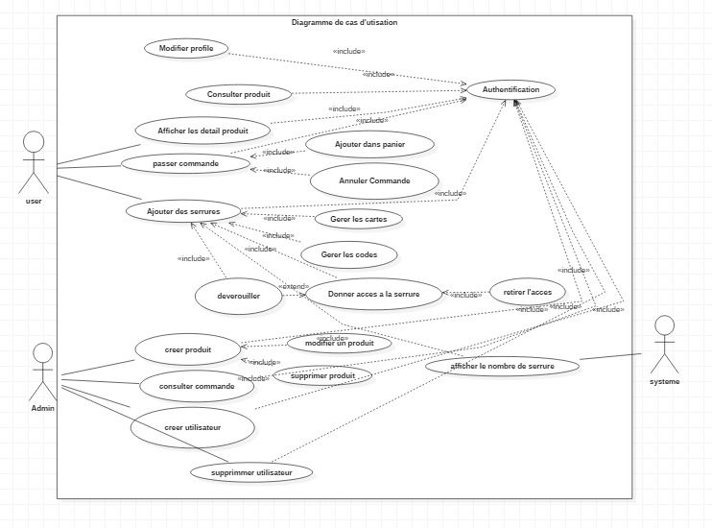

## **Diagramme de classe**

## **Diagrammes de séquence**

**Diagramme de séquence fonctionnalité ajouter un accès**

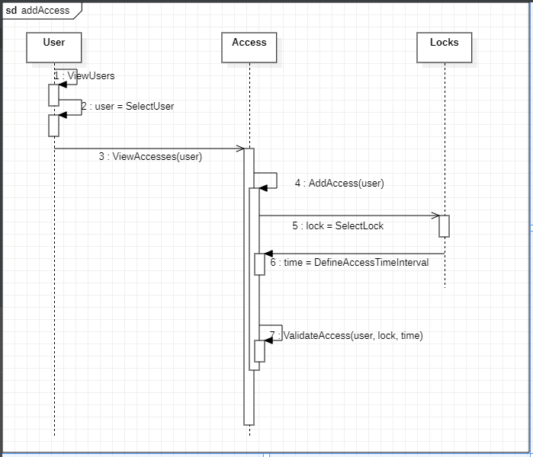

**Diagramme de séquence fonctionnalité supprimer un accès**

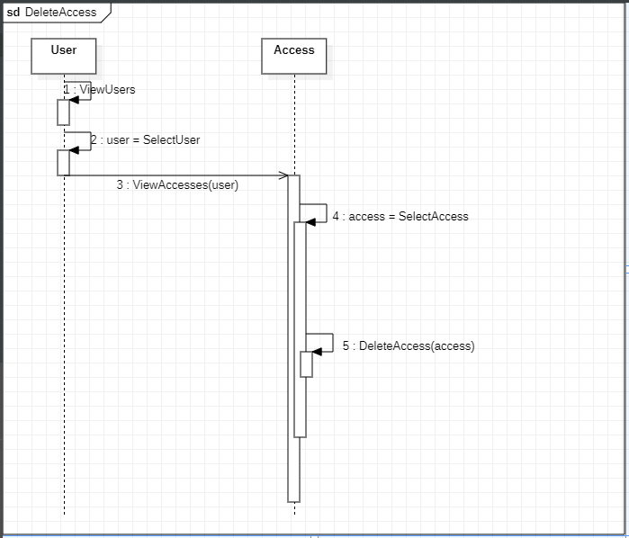

**Diagramme de séquence fonctionnalité modifier un accès**

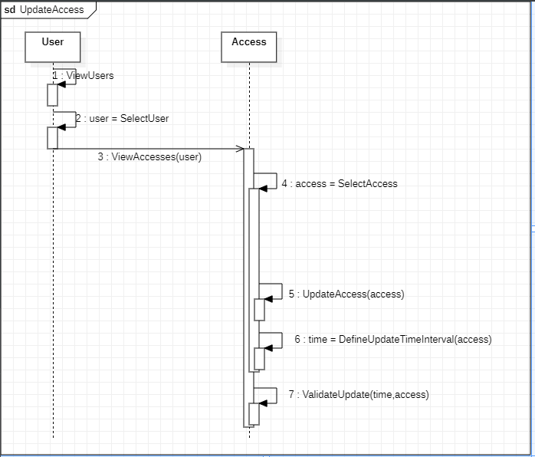

**Diagramme de séquence fonctionnalité lister les codes de déverrouillage**

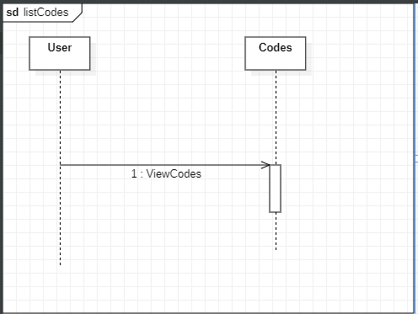

**Diagramme de séquence fonctionnalité: passer une commande**

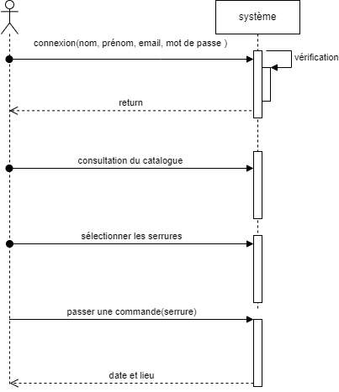

**Diagramme de séquence fonctionnalité : afficher la liste des serrures**

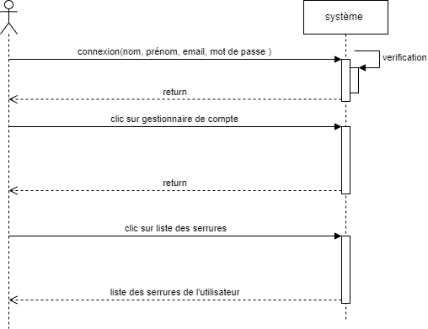

**Diagramme de séquence fonctionnalité: afficher la liste des personnes ayant accès à une serrure**

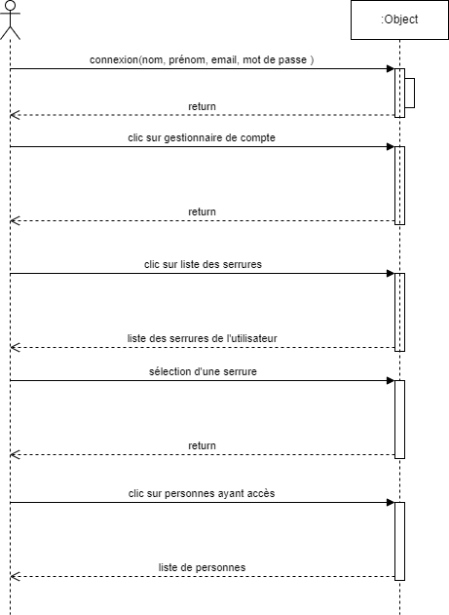

**Diagramme d’authentification côté web module E-commerce**

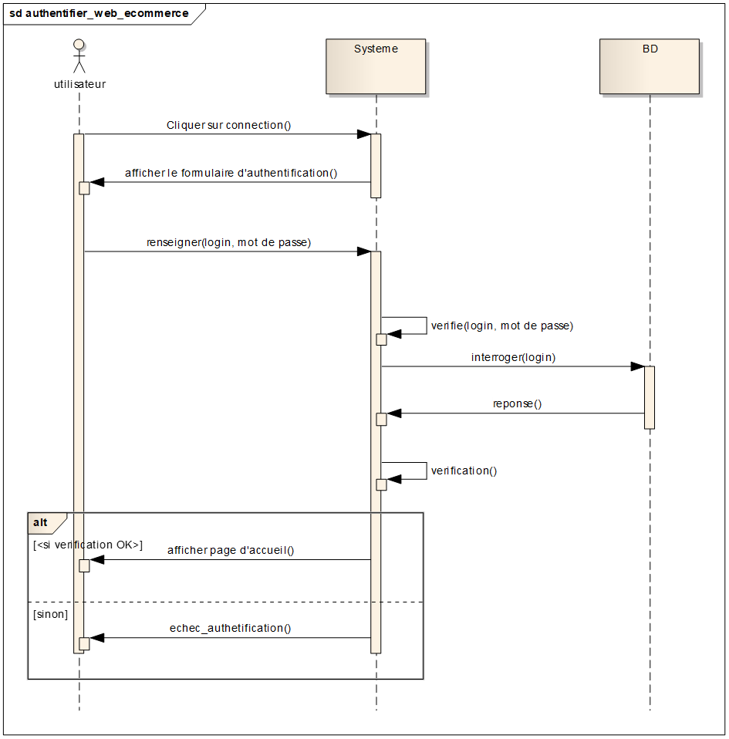

**Diagramme séquence fonctionnalité : s’authentifier coté web & mobile Module gestion des serrures**

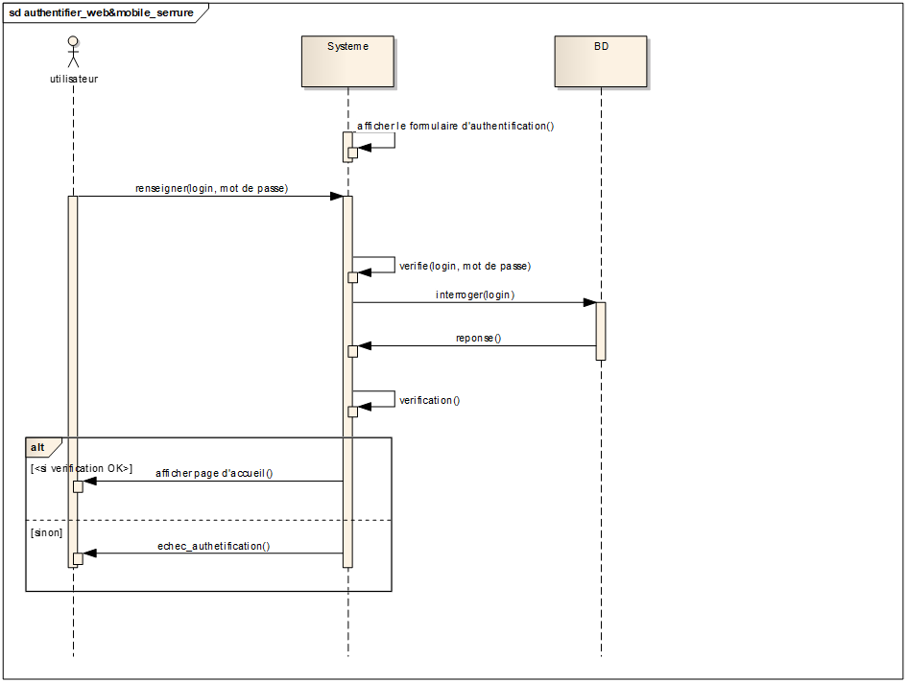

**Diagramme séquence fonctionnalité : Ajout d’une serrure**

## **https://lh5.googleusercontent.com/3Ic_fhB-n6D1FXsdSEu2pndT0FqQZKrBdYwyBKl8XsjHy3_w-ESFB0tlsp93NYWfQ-713YfjmuQCAzO3iOHj8-fn_kxMvWGChc7wBRJ8ttL5kxgILFnUWHrfG-rperYO-bPUztLpSJQlo7-msADiagrammes d’état transition**

**Déverrouiller une serrure**

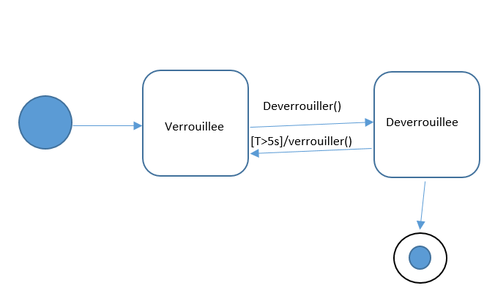

# **Modèle de base de données**

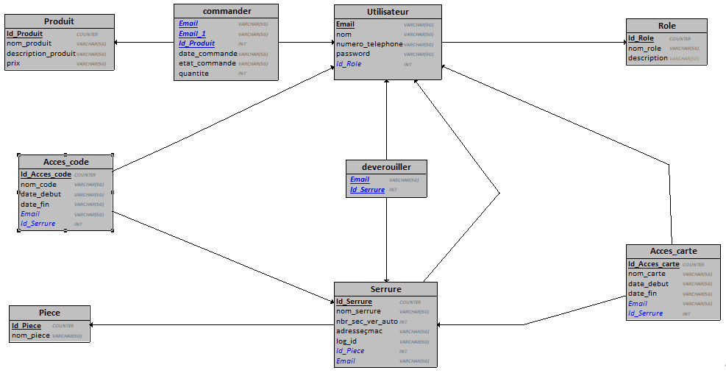

# Conclusion

Dans cette partie, nous avons réalisé la modélisation organisationnelle et logique de notre application. Cette modélisation nous a permis de dégager le modèle logique des données qui sera exploité lors de l’implémentation. Ce modèle sera transformé en modèle physique de données qui fera l’objet du chapitre suivant (cahier d’implémentation ou réalisation).